Начальная страница <- Документы <- Основные реквизиты и интерфейс документов / Возврат от покупателя / Возврат поставщику / Отчет комиссионера / Отчет комитенту / Приходная накладная / Продажа подарочных сертификатов / Расходная накладная / Учет дополнительных расходов

Табличная часть «Оплата»
Табличная часть «Оплата» дает возможность ручного выбора документа предоплат.
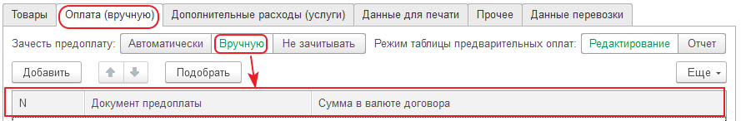Таблица со способами взаиморасчетов
На данную закладку выводится табличная часть «Предварительные оплаты» с переключателем для выбора способа зачета предоплаты («Зачесть предоплату»).
При открытии документа значение реквизита «Зачесть предоплату» заполняется в зависимости от установки флага «Настраивать оплаты вручную» в справочнике «Договоры взаиморасчетов» у контрагента.
Возможны варианты:
- значение «Автоматически» устанавливается, если в справочнике «Договоры взаиморасчетов» у контрагента флаг «Настраивать оплаты вручную» НЕ установлен;
- значение «Вручную» устанавливается, если в справочнике «Договоры взаиморасчетов» у контрагента ЗАДАН флаг «Настраивать оплаты вручную» в шапке элемента справочника.
Пользователь может изменить значение способа взаиморасчетов вручную.
При выборе пользователем варианта «Автоматически» и «Не зачитывать» табличная часть закладки «Оплата» в форму не выводится.
Если пользователь указал вариант «Вручную» и не заполнил табличную часть, то данный вариант эквивалентен варианту «Не зачитывать» и при переоткрытии документа будет установлен указан этот вариант взаиморасчета.
Работа формы документа:
- если установлен способ «Автоматически», то табличная часть «Оплаты» на закладку не выводится, а вместо нее отображается отчет о суммах зачтенных предоплат. Суммы выводятся в валюте по договору документа:
  - выводятся оплаты, которые зачел данный документ;
  - если данный документ имеет признак модифицированности, то над выводом сумм по движениям данного документа добавляется надпись «Для получения актуальной информации запишите изменения»;
  - далее выводится информация о постоплате данного документа, которая отделена от информации выше надписью «Документы постоплаты»;
  - в самом верху отчета выводится общая сумма оплаты по данному документу (итог по суммам что вывели выше) и процент оплаченной суммы от суммы документа (реквизит «Сумма в валюте договора»);
  - если документ не проведен, то вместо данного отчета выводится надпись «Информация об оплате появится после проведения документа».
- Если в реквизите «Зачесть предоплату» выбрано значение «Вручную», то на закладке «Оплата» становится видима табличная часть «Предварительные оплаты». Наименование закладки становится:«Оплата (вручную)»—- если табличная часть пустая и «Оплата (<Количество строк ТЧ «Предварительные оплаты»>)» — если строки есть. Документы в табличную часть можно подобрать как вручную, так и по кнопке «Подобрать» (подробнее см. «Форма подбора документов кредита»);
- Существует возможность переключиться с табличной части на отображение отчета аналогичный отчету, описанному в варианте автоматического зачета предоплат.
Проведение документов по регистру накопления «Взаиморасчеты»:
- если установлен способ «Вручную», то документ гасит долг по документам кредита» (измерение «Документ кредита») по табличной части «Предварительные оплаты». Долг гасится по тем документам и суммам, которые указаны в строке табличной части. Если сумма долга меньше указанной в строке суммы, то документ не проводится и пользователю выводится соответствующая ошибка. Если сумма документа больше итога сумм табличной части (в том числе если табличная часть пустая), то остаток суммы документ вешает долг сам на себя;
- если установлен способ «Автоматически», то документ закрывает долг по документам по порядку, а остаток суммы по документу, если долга по договору контрагента больше нет, вешает сам на себя.

